- Aquí tienes algunas fotos, piensa en el piropo o cumplido que le dirías:

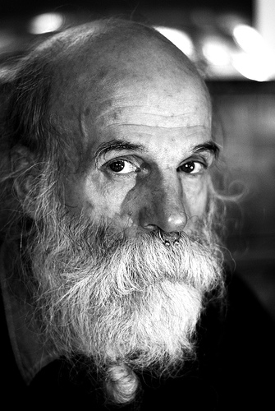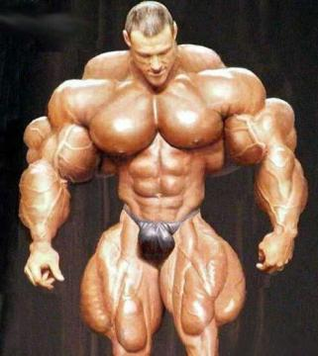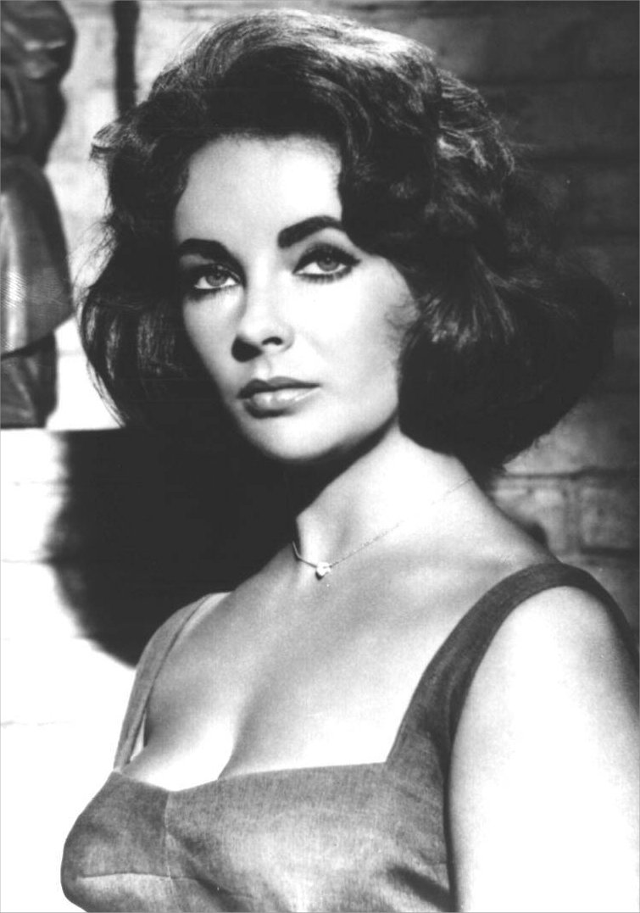
Anciano Culturista Chica guapa

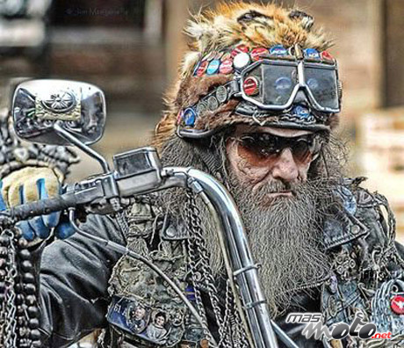
Monja Motorista Chica minifaldera

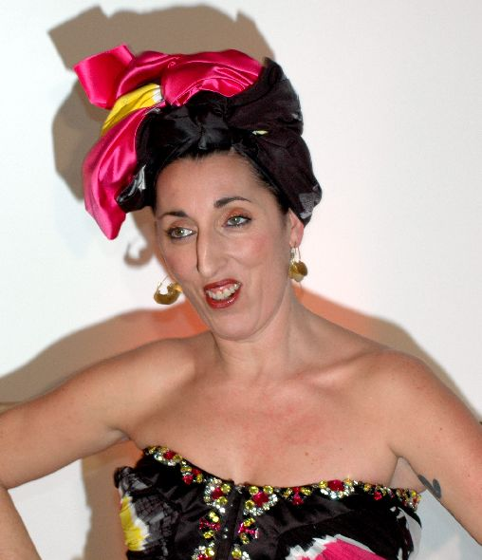
Chica peculiar Chico guapo

- Ahora haced combinaciones con ellos para que se dediquen piropos y se respondan. Después decidid cual es el que más os gusta.

